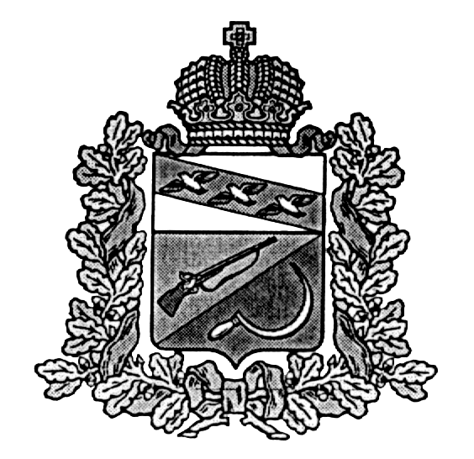
АДМИНИСТРАЦИЯ
КРУТОВСКОГО СЕЛЬСОВЕТА
ЩИГРОВСКОГО РАЙОНА КУРСКОЙ ОБЛАСТИ

П О С Т А Н О В Л Е Н И Е

от «11» июля 2022 г. № 50

О введении на территории Крутовского сельсовета
Щигровского района Курской области
особого противопожарного режима

В соответствии с Федеральным законом от 06.10.2003 г. № 131-ФЗ «Об общих принципах организации местного самоуправления в Российской Федерации», Федеральным законом от 21.12.1994 г. №69-ФЗ «О пожарной безопасности», Законом Курской области от 26.06.2006 г. №39-ЗКО «О пожарной безопасности в Курской области», постановлением Администрации Курской области от 14.07.2021 г. №737-па «Об установлении особого противопожарного режима на территории Курской области», Уставом муниципального образования «Охочевский сельсовет» Щигровского района Курской области, а также с целью укрепления пожарной безопасности на территории Крутовского сельсовета Щигровского района Курской области, Администрация Крутовского сельсовета Щигровского района Курской области:

ПОСТАНОВЛЯЕТ:

- Ввести на территории Крутовского сельсовета Щигровского района Курской области особый противопожарный режим с 08 июля 2022 года до принятия решения о его отмене.
- Усилить контроль за пожарной обстановкой и организацией выполнения противопожарных мероприятий.
- Организовать патрулирование населенных пунктов силами добровольных пожарных формирований.
- Подготовить имеющиеся в муниципальном образовании средства пожаротушения для практического их применения в экстренных случаях (ранцевые огнетушители, резиновые хлопушки, пластиковые емкости с водой, багры, бензопилы и т. д.).
- Создать запас первичных средств пожаротушения для ликвидации очагов возгорания, обеспечить противопожарное водоснабжение, определить порядок привлечения населения для тушения пожаров.
- Привести в боеготовность ДПД, активизировать работу общественных инспекторов по пожарной безопасности в населенных пунктах.
- Активизировать работу внештатных инструкторов по пожарной безопасности на территории муниципального образования «Крутовский сельсовет».
- Контроль за исполнением настоящего постановления возложить на Главу Крутовского сельсовета Каменеву Н.Ю.
- Постановление вступает в силу со дня его обнародования.

Глава Крутовского сельсовета Н.Ю.Каменева

